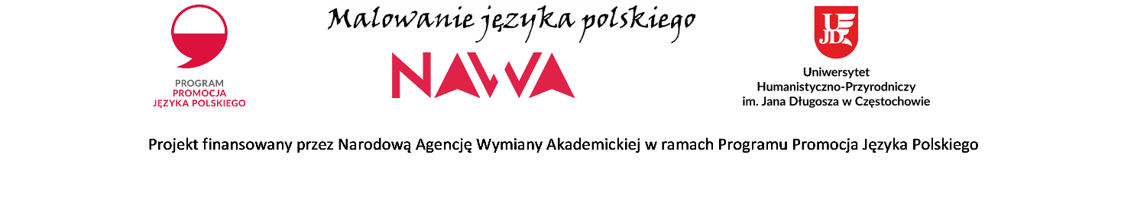

Częstochowa, 25.06.2021 r.
ZP.26.1.28.2021
Informacja o wyborze oferty najkorzystniejszej
w postępowaniu prowadzonym w trybie podstawowym na
Dostawę serwera sieciowego dla Uniwersytetu Humanistyczno-Przyrodniczego im. Jana Długosza w Częstochowie numer ZP.26.1.28.2021
Zamawiający – Uniwersytet Humanistyczno-Przyrodniczy im. Jana Długosza w Częstochowie informuje, iż w niniejszym postępowaniu dokonał wyboru oferty złożonej przez:
SI4IT Spółka z ograniczoną odpowiedzialnością
Ulica Uczniowska 23A
52-222 Wrocław

Dokonując wyboru oferty Zamawiający kierował się kryteriami określonymi w SWZ:
Cena – 100
Wybrana oferta jest ofertą z najniższą ceną spośród ofert niepodlegających odrzuceniu. Cena wybranej oferty mieści się w możliwościach finansowych Zamawiającego.
Zbiorcze zestawienie ofert:
L.p. | Wykonawca | Oferta
1 | SI4IT Spółka z ograniczoną odpowiedzialnością  Ulica Uczniowska 23A  52-222 Wrocław | Cena brutto:  5581,74 ZŁ
2. | Innergo Systems Spółka z ograniczoną odpowiedzialnością  Ulica Świętego Jacka Odrowąża 15  03-310 Warszawa | Cena brutto:  15168,40 ZŁ
Oferty odrzucone:
Zamawiający nie odrzucił żadnej oferty.
Zamawiający informuje również, że umowa w przedmiotowym postępowaniu nie może zostać zawarta przed terminem wynikającym z art. 308 ust 2 pzp. Termin zawarcia umowy 01.07.2021 r.
Kanclerz
mgr inż. Maria Róg

